KOŽA - 22. 5. 2020
Vse naše telo pokriva koža. Prek kože prihajajo v naše možgane različna sporočila iz okolja.
NALOGE KOŽE:
- varuje celotno telo pred zunanjimi vplivi
- varuje nas pred škodljivimi sončnimi žarki
- v koži nastaja vitamin D, ki preprečuje rahitis
- z znojenjem uravnava telesno temperaturo (drobne odprtinice – pore)
- omogoča izmenjavo vode in soli
- preko kože zaznavamo občutke za tip, bolečino, pritisk, temperaturo

Preko kože je mogoče v telo vsrkati različne zdravilne učinke, ki nam lahko pomagajo (geli, kreme, tekočine, …).

Ali veš?
Površina kože odraslega človeka meri približno dva kvadratna metra in tehta dva kilograma in pol.
Barva človeške kože je odvisna od treh barvil v telesu. Zato govorimo o beli, črni, rumeni in rdeči barvi kože.
Dlake, lasje in ptičje perje so izrastki kože.

Kaj je albinizem? (snežno beli lasje, bela polt, rdečkaste oči)
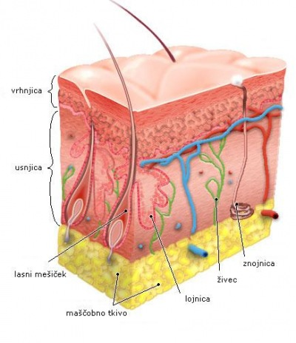

zgradba kože

Kaj je to?
Če odrgnjena je koža,
tale reč hudo skeli.
Črko V pred njo pritakni,
pa se v ptico spremeni.
________________

Opiši, kako utrjuješ in neguješ kožo.
_________________________________________________________________
_________________________________________________________________
Kako pogosto se tuširaš in kopaš?
_________________________________________________________________

